
ADIUM
Logiciel de discussion en ligne

Logiciel: Adium
Auteur(s): Adium
Plateforme(s): Mac OS X 10.4 et après
Version: 1.3.4
Licence: GNU GPL
Site: http://adium.aybee.net/

Par
David Boulanger
27 mai 2009

Publié sous licence Creative Commons BY-SA
Paternité (BY) - Partage des Conditions Initiales à l'Identique (SA)
http://creativecommons.org/licenses/by-sa/2.0/deed.fr

Table des matières

1. INTRODUCTION......................................p.3

2. TELECHARGEMENT…...........................p.3

3. INSTALLATION.......................................p.3/4

4. CONFIGURATION...................................p.5/6/7

5. UTILISATION ET OPTIONS....................p.7/8

6. CONCLUSION.........................................p.9


1.INTRODUCTION
Ce présent tutoriel va vous aider à installer et utiliser le logiciel
de messagerie ADIUM sur MAC Il vous sera donc possible d’échanger
des messages avec vos contacts utilisant des réseaux différents
tels que, MSN, ICQ, Google Talk, Facebook,Yahoo etc...

2.TELECHARGEMENT
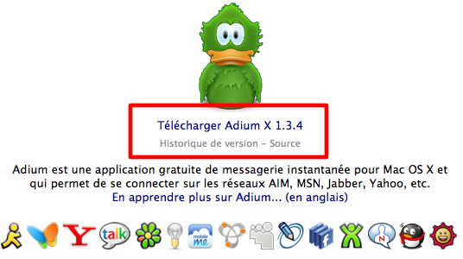
Pour télécharger le logiciel, rendez vous sur la page d'accueil d'ADIUM : http://adium.aybee.net/

3. INSTALLATION
Installer le programme en glissant l'icône ADIUM dans l'alias du dossier « Applications » ( voir figure.1 ) ainsi le fichier sera copié directement dans le dossier « Applications » de votre ordinateur ( voir figure 2 ).

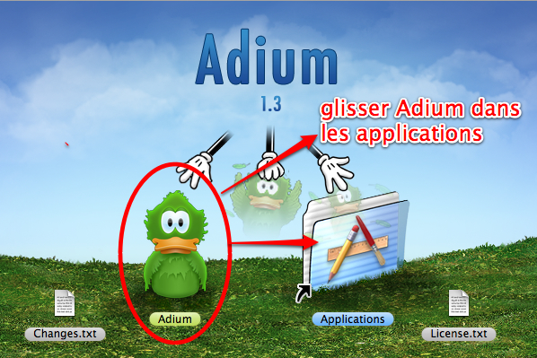
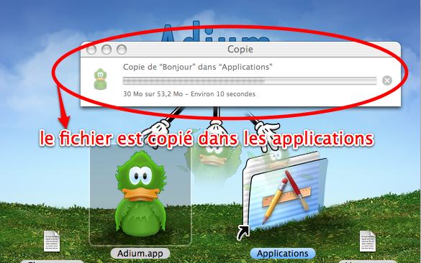

Fig.1 Fig.2

Une fois la copie faite, il ne reste plus qu'à double cliquer sur l'icône ADIUM dans
« Application » pour le lancer. Une fenêtre d'aide apparaît permettant l'importation
de plusieurs comptes. ( figure 3 et 4 ).
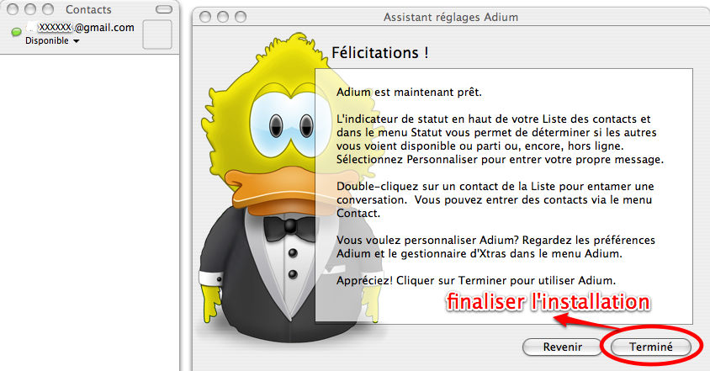
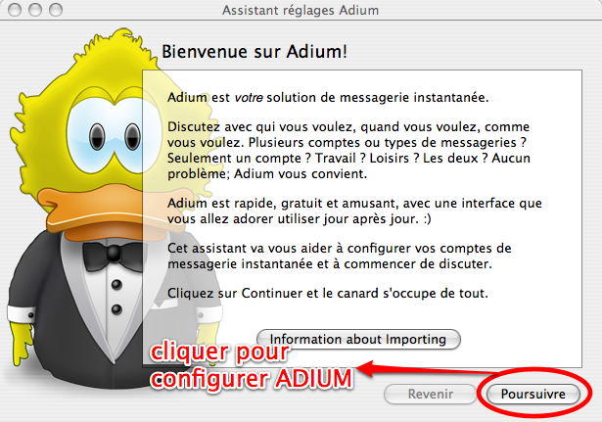
Fig.3 Fig.4

Voici donc notre fenêtre Adium qui apparaît avec nos différents contacts ( figure 5 ).
( Si nous n'avons pas importé l'ensemble de nos contacts, nous allons voir comment ajouter un compte dans la partie configuration ).
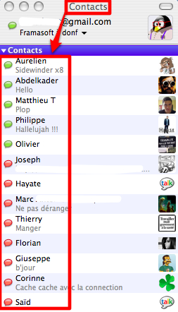
Fig.5

4. CONFIGURATION
L'objectif premier de ce logiciel est de permettre de visualiser tous ses contacts, même d'univers différents.
Nous allons donc voir comment importer un compte et les contacts dans une seule fenêtre.
Tout d'abord, il faut aller dans les préférences d'ADIUM, choisir l'onglet « compte » puis
utiliser les symboles « + « et « - » qui permettent d'ajouter ou supprimer des comptes
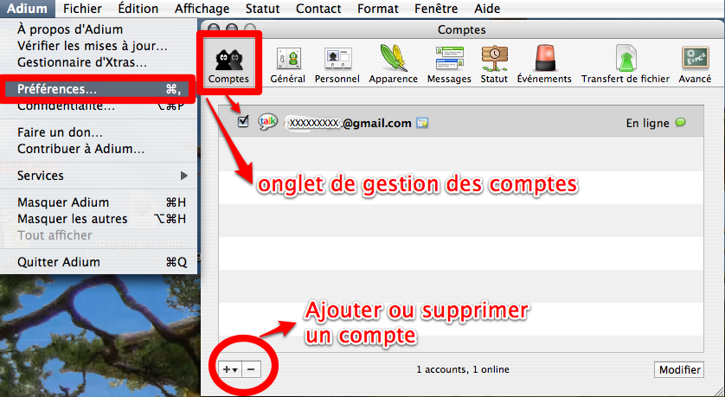
( voir figure 6 ).
Fig.6
Prenons l'exemple de MSN Messenger, nous allons importer les contacts très simplement de cette messagerie.
Nous cliquons donc sur le symbole « + » et voyons apparaître une fenêtre avec tous les comptes à importer choisissons l'icone MSN ( voir figure.7 )
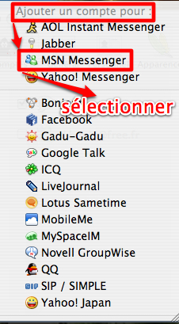
Fig.7
Une nouvelle fenêtre s'ouvre afin que l'on puisse rentrer les informations du compte MSN ( adresse mail et mot de passe ) voir figure 8.
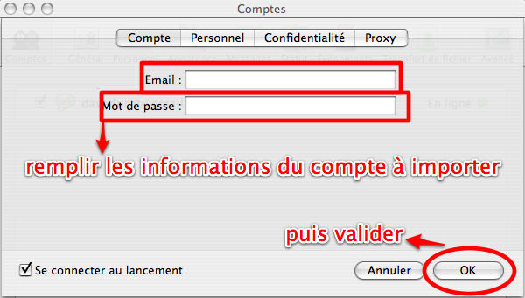
Fig.8
Une fois validé, nous voyons que le compte a été importé qu'il est actif ( en ligne )
Si l'on veut activer ou désactiver un compte, il suffit de le cocher ou le décocher.
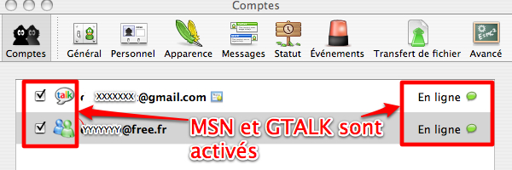
( figure 9 ).
Fig.9

Ensuite nous pouvons aussi ajouter un ou plusieurs contacts en allant dans contacts, »ajouter un contact «( voir figure 10 ).

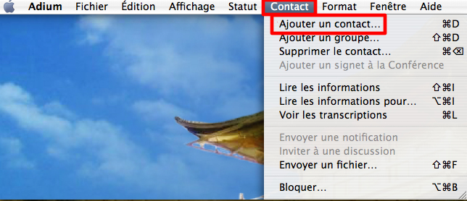
.
Fig.10

Nous pouvons choisir le groupe ou le contact va se situer ( amis, famille etc...) mais aussi créer un nouveau groupe et utiliser le carnet d'adresses.
( voir figure 11 )
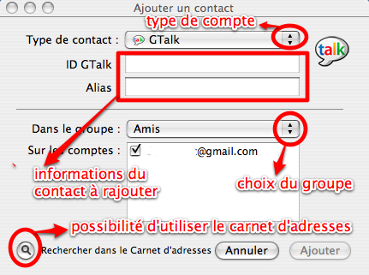
Fig.11
5. UTILISATION ET OPTIONS
Pour commencer un tchat ( discussion ) avec un contact, il suffit de cliquer 2 fois sur le nom d'un contact dans la fenêtre des contacts pour lancer la discussion. ( voir figure 12 )
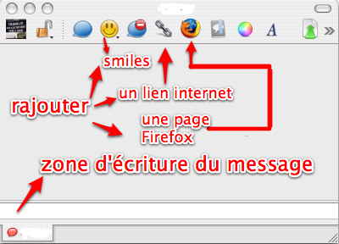
Fig.12
La zone d'écriture se trouve donc en bas de cette fenêtre.
Pour envoyer le message, il suffit d'appuyer sur la touche « entrée » de votre ordinateur une fois votre message écrit.
Vous pouvez rajouter au message des liens de page internet, la page de Firefox que vous avez à l'écran et toute sorte de sourires ( smileys ) pour rendre la discussion sympathique !

ADIUM a une option intéressante qui est de pouvoir partager des fichiers avec ses contacts.
Toujours dans la même fenêtre que celle du dialogue nous allons cliquer sur l'icône verte pour pouvoir sélectionner notre fichier. ( figure 13 )
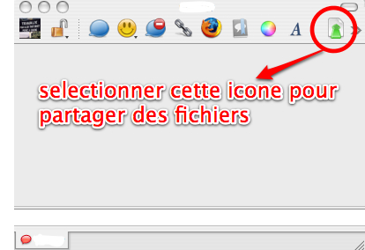
Fig.13

Ensuite, une fenêtre de dialogue s'ouvre afin de choisir le fichier que l'on veut partager.
Une fois sélectionné, nous cliquerons sur « envoyer » pour finaliser l'envoi. ( figure 14 )
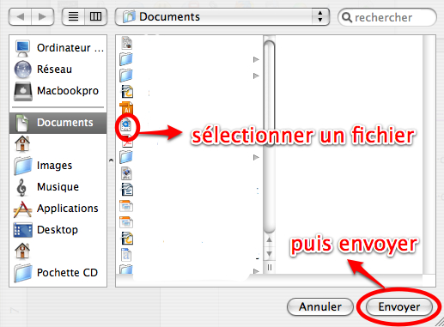
Fig.14

6. CONCLUSION
ADIUM 1.3.4 est donc un très bon logiciel de messagerie, simple d'utilisation, complètement gratuit, et qui ne cesse d'évoluer.
Bien sûr il est sujet à quelques critiques, la principale étant l'absence de chat audio et vidéo ainsi que des problèmes liés aux discussion de groupe mais la parade arrive !!!!
Une version « beta »(donc pas encore finalisée) existe, la 1.4 qui apparemment corrigerait ce problème ( voir la version finale ).

Bonne découverte d'Adium.

Tutoriel réalisé par David Boulanger

